2019年度

四川省资阳市雁江区工商联部门

决算
目录

公开时间：2020年8月31日

第一部分 部门概况 4
一、基本职能及主要工作 4
二、机构设置 4
第二部分 部门概况………………………………………………………………….6
一、收入支出决算总体情况说明 6
二、收入决算情况说明 6
三、支出决算情况说明 6
四、财政拨款收入支出决算总体情况说明 7
五、一般公共预算财政拨款支出决算情况说明 8
六、一般公共预算财政拨款基本支出决算情况说明 10
七、“三公”经费财政拨款支出决算情况说明 11
八、政府性基金预算支出决算情况说明 12
九、 国有资本经营预算支出决算情况说明 12
十、预算绩效情况说明 13
十一、其他重要事项的情况说明 16
第三部分 名词解释……………………………………………………………….17
第四部分 附件 19
附件1……………………………………………………...19
附件2 ….…..… …………………………………….. 23
第五部分 附表……………………………………………………………………..29
一、收入支出决算总表 29
二、收入决算表 29
三、支出决算表 29
四、财政拨款收入支出决算总表 29
五、一般公共预算财政拨款支出决算表 29
六、一般公共预算财政拨款基本支出决算表 29
七、一般公共预算财政拨款“三公”经费支出决算表 29
八、政府性基金预算财政拨款收入支出决算表 29

第一部分 部门概况

一、基本职能及主要工作
（一）主要职能。参与国家大政方针及政治、经济、社会生活的重要问题的政治协商，发挥民主监督作用，参政议政；加强和改进非公有制经济人士思想政治工作；协助政府管理和服务非公有制经济；促进行业协会商会改革发展；参与协调劳动关系，促进社会和谐稳定；承办政府和有关部门委托事项。
（二）2019年重点工作完成情况。
参与党和国家大政方针及政治、经济、社会生活的重要问题的政治协商，发挥民主监督的作用，积极参政议政；密切与会员的联系，畅通反映意见建议的渠道，表彰宣传他们中的先进典型，做好工商界代表人士政治安排的推荐工作；加强和改进非公有制经济人士思想政治工作；引导会员按照科学发展观和高质量发展的要求，调整产业结构，转变发展方式，实现转型发展、创新发展，引导非公有制经济人士和非公企业遵守国家的法律、法规，诚信守法规范经营，照章纳税，建立现代企业制度，维持市场秩序；代表并维护会员的合法权益，反映会员的意见、要求和建议；为会员提供培训、融资、科技、管理、法律、信息咨询、企业党建、企业工建等服务；增进与（国内外）工商社团及工商界人士的联系，促进经济、技术和贸易的合作与发展；承办党和政府及相关部门委托事项。

二、机构设置
雁江区工商联是独立编制、独立核算的机构，核定编制5人。其中公务员编制4人，事业编制1人（机关工勤编制1人）；实有人员6人，其中：公务员5人、事业人员1人（机关工勤人员）
本单位无下属二级单位

第二部分 2019年度部门决算情况说明

- 收入支出决算总体情况说明
2019年度收、支总计124.93万元。与2018年相比，收、支总计分别收入减少15.00万元、支出减少35.48万元分别减少10.72%和25.53%。
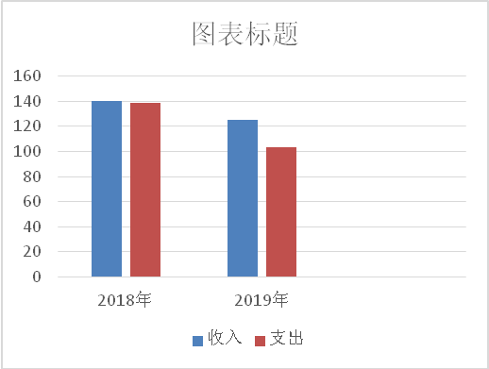

（图1：收、支决算总计变动情况图）（柱状图）
- 收入决算情况说明

2019年本年收入合计124.93万元，其中：一般公共预算财政拨款收入124.93万元，占100%；政府性基金预算财政拨款收入无；国有资本经营预算财政拨款收入无；事业收入无。

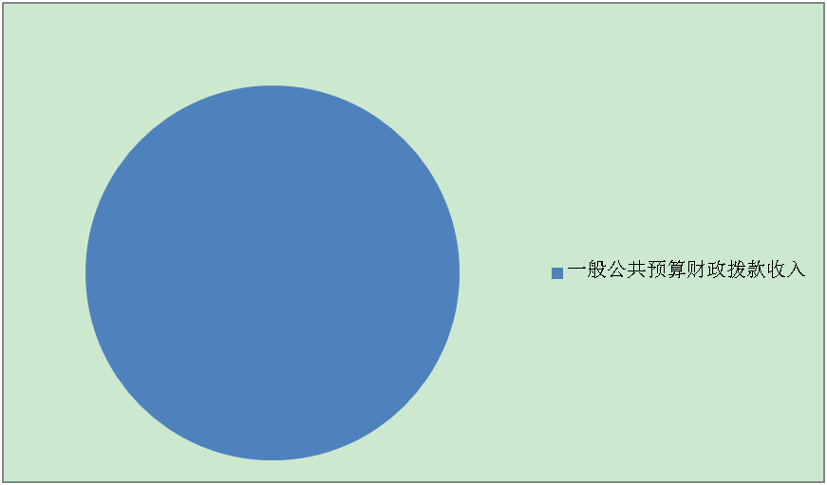（图2：收入决算结构图）（饼状图）

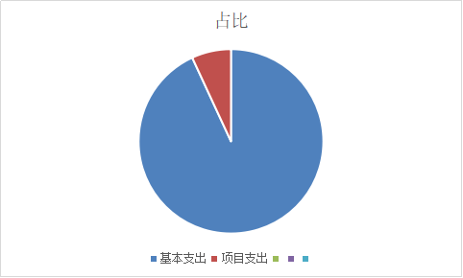三、支出决算情况说明
2019年本年支出合计103.50万元，其中：基本支出96.30万元，占94.04%；项目支7.20万元，占6.96%
（图3：支出决算结构图）（饼状图）

四、财政拨款收入支出决算总体情况说明
2019年财政拨款收、支总计124.93万元。与2018年相比，收、支总计分别收入减少15.00万元、支出减少35.48万元分别减少10.72%和25.53%。
主要变动原因是减少人员基本工资，减少经费和项目支
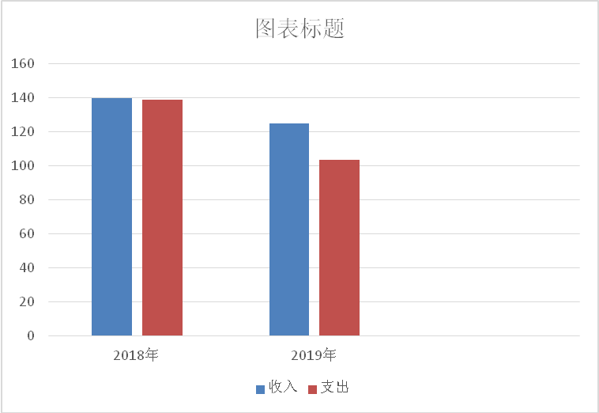出。

（图4：财政拨款收、支决算总计变动情况）（柱状图）
（除国有资本经营预算外，数据来源于财决Z01-1表，口径为“总计”数+国有资本经营预算。）

五、一般公共预算财政拨款支出决算情况说明

（一）一般公共预算财政拨款支出决算总体情况
2019年一般公共预算财政拨款支出103.50万元，占本年支出合计的100%。与2018年相比，一般公共预算财政拨款减少35.48万元，减少25.53%。主要变动原因是减少人员基本工资，减少人员经费支出。

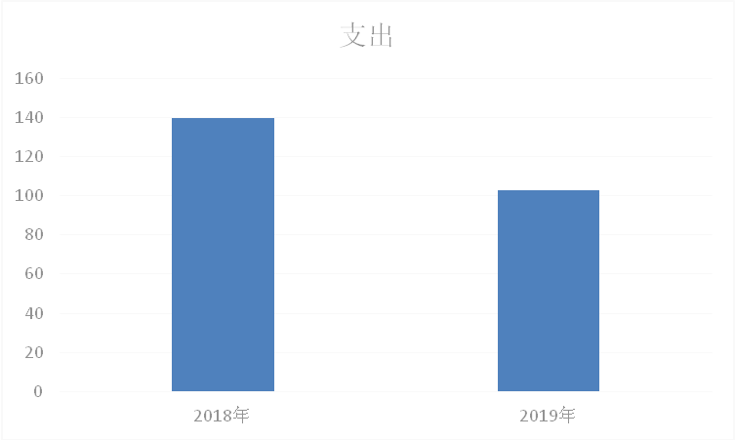
（图5：一般公共预算财政拨款支出决算变动情况）

（二）一般公共预算财政拨款支出决算结构情况
2019年一般公共预算财政拨款支出103.50万元，主要用于以下方面:
1.一般公共服务（类）支出80.98万元，占78.24%；
其中：行政运行73.78万元、一般行政管理事务6.00万元、其他民主党派及工商联事务支出1.20万元
2.社会保障和就业（类）支出13.99万元，占13.52%；
机关事业单位基本养老保险支出8.12万元。
3科学技术（类）支出0元。
4社会保障和就业（类）支出0元。
5.医疗卫生支出5.60万元，占5.40%；
行政事业单位医疗3.66万元
6.住房保障支出29.94万元，占2.84%。
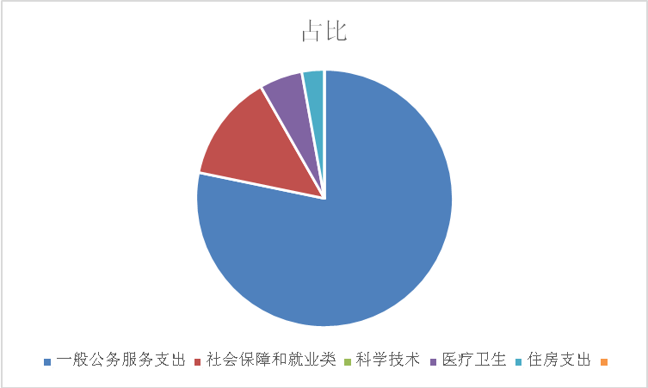住房公积金2.94万元。

（图6：一般公共预算财政拨款支出决算结构）（饼状图）

（三）一般公共预算财政拨款支出决算具体情况
2019年般公共预算支出决算数为103.50万元，完成预算82.85%。其中：行政运行支出决算为73.78万元，完成预算96.66%；机关事业单位基本养老保险支出决算为8.12万元，完成预算100%；
1.一般公共服务：行政运行支出决算为73.78万元，完成预算96.66%、一般行政管理事务支出决算为6.00万元，完成预算27.78%、其他民主党派及工商联事务支出决算为1.2万元，完成预算100%。住房保障支出：住房公积金2.94万元，完成预算51.24%； 主要原因是资金未能按时拨付。
2.社会保障和就业: 机关事业单位基本养老保险支出决算为8.12万元，完成预算100%。主要原因是预资金按时拨付。
3.医疗卫生与计划生育: 行政事业单位医疗支出决算为5.60万元，完成预算100%。
4.住房保障支出：住房公积金2.94万元，完成预算51.24%；
（数据来源财决08表，罗列全部功能分类科目至项级。上述“预算”口径为调整预算数。增减变动原因为决算数<项级>和调整预算数<项级>比较，与预算数持平可以不写原因。）

六、一般公共预算财政拨款基本支出决算情况说明
2019年一般公共预算财政拨款基本支出96.30万元，其中：
人员经费85.50万元，主要包括：基本工资、津贴补贴、奖金、伙食补助费、绩效工资、机关事业单位基本养老保险缴费、职业年金缴费、其他社会保障缴费、其他工资福利支出、离休费、退休费、抚恤金、生活补助、医疗费、奖励金、住房公积金、提租补贴、购房补贴、其他对个人和家庭的补助支出等。
公用经费10.81万元，主要包括：办公费、印刷费、咨询费、手续费、水费、电费、邮电费、取暖费、物业管理费、差旅费、因公出国（境）费用、维修（护）费、租赁费、会议费、培训费、公务接待费、劳务费、委托业务费、工会经费、福利费、公务用车运行维护费、其他交通费、税金及附加费用、其他商品和服务支出、办公设备购置、专用设备购置、信息网络及软件购置更新、其他资本性支出等。
（数据来源财决07表，根据本部门实际支出情况罗列全部经济分类科目。）

七、“三公”经费财政拨款支出决算情况说明

（一）“三公”经费财政拨款支出决算总体情况说明
2019年“三公”经费财政拨款支出决算为0.49万元，完成预算24.36%，决算数小于预算数的主要原因是减少和压缩接待标准、批次。
（上述“预算”口径为调整预算数，包括政府性基金支出决算情况。）

（二）“三公”经费财政拨款支出决算具体情况说明
2019年“三公”经费财政拨款支出决算中，因公出国（境）费支出决算为零万元；公务用车购置及运行维护费支出决算为零万元；公务接待费支出决算0.49万元，占24.36%。具体情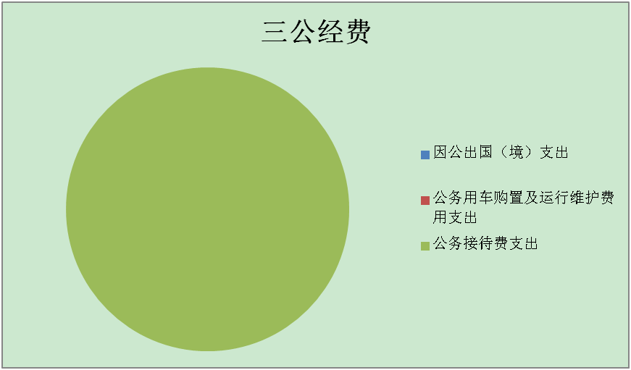况如下（图8：“三公”经费财政拨款支出结构）（饼状图）
1.因公出国（境）经费支出零万元。全年未安排因公出国（境）人员。
2.公务用车购置及运行维护费支出零万元。本单位无车辆，公务用车购置及运行维护费支出决算数为零万元。
3.公务接待费支出0.49万元，完成预算24.36%。公务接待费支出决算比2018年增加0.14万元，上升43.29%。主要原因是增加上级单位接待。
主要用于执行公务、开展业务活动开支的用餐费等。国内公务接待2批次，82人次（不包括陪同人员），共计支出4872元，具体内容包括：2019年4月2日市工商联、法院、检察院、司法局到雁江开展民营企业发展环境调研2400元；2019年10月29日中江县工商联组企业到雁江考察支2472元。
外事接待支出零万元。
其他国内公务接待支出零万元。

八、政府性基金预算支出决算情况说明
2019年政府性基金预算拨款支出零万元。。
九、预算绩效情况说明
本年度：本单位50万元以上的项目为0个。
- 预算绩效管理工作开展情况。
根据预算绩效管理要求，本部门（单位）在年初预算编制阶段，无50万元以上的项目。本部门按要求对2019年部门整体支出开展绩效自评，完成得稍差一些，主要原因是财政紧张，项目经费未能及时足额拨付。
- 项目绩效目标完成情况。
本部门在2019年度部门决算中无50万元以上的项目，有0个项目绩效目标完成。

项目支出绩效目标完成情况表
(2019 年度)
项目名称
预算单位 |  |  | 雁江区工商联
预算执行情况(万元) | 预算数: |  |  | 执行数:
 | 其中-财政拨款: |  |  | 其中-财政拨款:
 | 其它资金: |  | 0 | 其它资金:
年度目标完成情况 | 预期目标 |  |  | 实际完成目标
绩效指标完成情况 | 一级指标 | 二级指标 | 三级指标 | 预期指标值(包含数字及文字描述) | 实际完成指标值(包含数字及文字描述)
 | 项目完成指标
 | 项目完成指标
 | 项目完成指标
 | 项目完成指标
 | 项目完成指标
 | ……
 | 效益指标
 | 效益指标
 | ……
 | 满意度指标

- 部门开展绩效评价结果。
本部门按要求对2019年部门整体支出绩效评价情况开展自评，《工商联2019年部门整体支出绩效评价报告》见附件。

十、其他重要事项的情况说明

（一）机关运行经费支出情况
2019年，雁江区工商联机关运行经费支出103.50万元，比2018年减少35.48万元，减少25.23%。主要原因财政资金困难，项目资金没有拨付完。
（数据来源财决CS05表）

（二）政府采购支出情况
2019年，本部位政府采购支出总额0元。

（数据来源财决CS06表）

（三）国有资产占有使用情况
截至2019年12月31日，工商联共有车辆0辆，其中：部级领导干部用车0辆、一般公务用车0辆、一般执法执勤用车0辆、特种专业技术用车0辆、其他用车0辆，其他用车主要是用于……单价50万元以上通用设备0台（套），单价100万元以上专用设备0台（套）。

（数据来源财决CS05表，按部门决算报表填报数据罗列车辆情况。）

- 名词解释

1.财政拨款收入：指单位从同级财政部门取得的财政预算资金。
2.年初结转和结余：指以前年度尚未完成、结转到本年按有关规定继续使用的资金。
3.年末结转和结余：指单位按有关规定结转到下年或以后年度继续使用的资金。
4.一般公共服务支出（类）民主党派及工商联事务（款） 行政运行（项）：指为保障机构正常运转、完成日常工作任务而发生的人员支出和公用支出、一般行政管理事务（项）：完成特定行政任务和事业发展目标所发生的支出、其他民主党派及工商联事务支出（项）：指“走基层、送温暧”春节慰问民营企业困难职工。
5社会保障和就业（类）行政事业单位离退休（款）机关事业单位基本养老保险缴费支出（项）：指机关事业单位实施养老保险制度由单位缴纳的基本养老保险费支出。
6.医疗卫生与计划生育（类）行政事业单位医疗（款）行政单位医疗（项）：指财政部门安排的行政单位（包括实行公务员管理的事业单位，下同）基本医疗保险缴费经费，未参加医疗保险的行政单位的公费医疗经费，按国家规定享受离休人员、经军老战士待遇的医疗经费。
7.住房保障（类）住房改革支出（款）住房公积金（项）：指行政事业单位按人力资源和社会保障部、财政部规定的基本工资和津贴补贴以及规定比例为职工缴纳的住房公积金。
8.基本支出：指为保障机构正常运转、完成日常工作任务而发生的人员支出和公用支出。
9.项目支出：指在基本支出之外为完成特定行政任务和事业发展目标所发生的支出。
10.“三公”经费：指部门用财政拨款安排的因公出国（境）费、公务用车购置及运行费和公务接待费。其中，因公出国（境）费反映单位公务出国（境）的国际旅费、国外城市间交通费、住宿费、伙食费、培训费、公杂费等支出；公务用车购置及运行费反映单位公务用车车辆购置支出（含车辆购置税）及租用费、燃料费、维修费、过路过桥费、保险费等支出；公务接待费反映单位按规定开支的各类公务接待（含外宾接待）支出。
11.机关运行经费：为保障行政单位（含参照公务员法管理的事业单位）运行用于购买货物和服务的各项资金，包括办公及印刷费、邮电费、差旅费、会议费、福利费、日常维修费、专用材料及一般设备购置费、办公用房水电费、办公用房取暖费、办公用房物业管理费、公务用车运行维护费以及其他费用。

第四部分 附件

附件1

雁江区工商联部门2019年部门整体支出绩效评价报告
一、部门（单位）概况
（一）机构组成。雁江区工商联是独立编制、独立核算的行政机构。
（二）主要职能。参与国家大政方针及政治、经济、社会生活的重要问题的政治协商，发挥民主监督作用，参政议政；加强和改进非公有制经济人士思想政治工作；协助政府管理和服务非公有制经济；促进行业协会商会改革发展；参与协调劳动关系，促进社会和谐稳定；承办政府和有关部门委托事项。
（三）人员概况：截止2019年12月，核定编制5人。其中公务员编制4人，事业编制1人（机关工勤编制1人）；实有人员6人，其中：公务员5人、事业人员1人（机关工勤人员）
二、部门财政资金收支情况
（一）部门财政资金收入情况
本年度预算总金额为1249258.39元,其中政运行预算763270元；归口管理的行政单位离退休预算数56000.00元；机关事业单位基本养老保险缴费预算数94902元；行政单位医疗预算数47090.15元；公务员医疗补助预算数10523.90元；住房公积金预算数为57325.00元；工商联相关专项经费预算收入216000.00元；其他民主党派及工商联事务支出预算数12000.00元。
（二）部门财政资金支出情况
1：基本支出：本年度基本支出预算数1249258.39元，支出数1035046.07元，本年度未拨付223104.20元；行政运行预算数76320.00，支出数737808.96元，本年度未拨付25471.92元；归口管理的行政单位离退休预算数56000.00元，支出数56000.00；机关事业单位基本养老保险缴费预算数94902元，支出数81218.72元；行政单位医疗预算数36566.25元；公务员医疗补助预算数10523.90，支出数19404.90元；住房公积金预算数为57325.00元； 29376.00元。27949.00元。
2：项目支出：本年度项目支出预算228000.00元，本年度72000.00元，上年度结转结余11060.01，本年度结转结余158168.13元。
三、评价工作开展情况
（一）自评工作组织领导
成立区工商联绩效自评领导小组，结合评价内容，制定省文联项目绩效自评工作方案，做到有计划，有安排，扎实开展自评工作。
收集整理资料。按照绩效评价工作方案的要求，办公室认真梳理、收集资料，认真撰写资金支出绩效自评报告。
综合分析评价。收集整理、汇总相关资料，根据年初设置的绩效评价指标体系，逐个对绩效评价指标进行分析，对照绩效评分表进行逐项打分，得出最终绩效分值。结合年度工作完成情况，查验有关资料，对支出情况进行综合评价，形成评价结论。
（二）自评方式、方法、重点等
自评方式方法。本次评价采用定性分析与定量考核相结合方法，对定性考核指标采用分析，对定量考核指标采用量化打分，总分百分制。根据评价分值，确定评价对象对应的档次。
四、评价结论
总体介绍绩效评价结果情况，按照综合评分结果，自评得分96分。依据资雁财发〔2020〕号规定确定绩效等级。
五、绩效分析
（一）指标分析
包括部门整体支出绩效评价指标的评分依据、扣分项原因分析等。
（二）综合绩效分析
1．部门职能履行情况。2019年全年支出分为基本支出和专项支出，基本支出主要为人员支出和保障部门正常运转所需的日常开支。专项支出内容主要为：工商联联相关工作经费7.2万元。
2．部门履职有效性。包括运行效率、管理水平、资源节约情况等。
3．部门职能实现程度。包括部门工作的整体效果、部门目标实现程度、社会满意度等。
六、问题分析
财务人员票据审核不够严。
七、建议
一是加强财务人员财务知识学习和培训，提高业务能力；二是严格票据审核。

附件2
2019年度区本级部门整体支出绩效自评计分表
部门（单位）名称：雁江区工商联 预算单位编码：129 自评等级：
一级指标 | 二级指标 | 三级指标 | 指标解释 | 指标说明(评价计分标准） | 自评  分数 | 自评  依据及说明
投入（20分） | 目标设定（5分） | 绩效目标合理性（2分） | 部门（单位）所设立的整体绩效目标依据是否充分，是否符合客观实际，用以反映和考核部门（单位）整体绩效目标与部门履职、年度工作任务的相符性情况。 | ①是否符合国家法律法规、国民经济和社会发展总体规划；(1分）  ②是否符合部门“三定”方案确定的职责；（0.5分）  ③是否符合部门制定的中长期实施规划。（0.5分） | 2
 |  | 绩效指标明确性（3分） | 部门（单位）依据整体绩效目标所设定的绩效指标是否清晰、细化、可衡量，用以反映和考核部门（单位）整体绩效目标的明细化情况。 | ①是否将部门整体的绩效目标细化分解为具体的工作任务；（1分）  ②是否通过清晰、可衡量的指标值予以体现;(0.5分） ③是否与部门年度的任务数或计划数相对应；（0.5分）  ④是否与本年度部门预算资金相匹配。（1分） | 3
 | 预算配置（15分） | 在职人员控制率（5分） | 部门（单位）本年度实际在职人员数与编制数的比率，用以反映和考核部门（单位）对人员成本的控制程度。 | 在职人员控制率=（在职人员数/编制数）×100%。（小于或等于1计5分，否则按比例计分）  在职人员数：部门（单位）实际在职人数，以财政部确定的部门决算编制口径为准。  编制数：机构编制部门核定批复的部门（单位）的人员编制数。 | 5
 |  | “三公经费”变动率（5分） | 部门（单位）本年度“三公经费”预算数与上年度“三公经费”预算数的变动比率，用以反映和考核部门（单位）对控制重点行政成本的努力程度。 | “三公经费”变动率=[（本年度“三公经费”总额-上年度“三公经费”总额）/上年度“三公经费”总额]×100%。（下降的计5分，增加的按比例扣减）  “三公经费”：年度预算安排的因公出国（境）费、公务车辆购置及运行费和公务招待费。 | 5
 |  | 重点支出安排率（5分） | 部门（单位）本年度预算安排的重点项目支出与部门项目总支出的比率，用以反映和考核部门（单位）对履行主要职责或完成重点任务的保障程度。 | 重点支出安排率=（重点项目支出/项目总支出）×100%。（实际得分=支出安排率*5分）  重点项目支出：部门（单位）年度预算安排的，与本部门履职和发展密切相关、具有明显社会和经济影响、党委政府关心或社会比较关注的项目支出总额。  项目总支出：部门（单位）年度预算安排的项目支出总额。 | 5
过程（30分） | 预算执行（20分） | 预算完成率（4分） | 部门（单位）本年度预算完成数与预算数的比率，用以反映和考核部门（单位）预算完成程度。 | 预算完成率=（预算完成数/预算数）×100%。（完成年初预算计4分，未完成年初按比例扣减）  预算完成数：部门（单位）本年度实际完成的预算数。  预算数：财政部门批复的本年度部门（单位）预算数。 | 4
 |  | 预算调整率（2分） | 部门（单位）本年度预算调整数与预算数的比率，用以反映和考核部门（单位）预算的调整程度。 | 预算调整率=（预算调整数/预算数）×100%。（未调整的计2分，调整了的除特殊原因外按比例扣减）  预算调整数：部门（单位）在本年度内涉及预算的追加、追减或结构调整的资金总和（因落实国家政策、发生不可抗力、上级部门或本级党委政府临时交办而产生的调整除外）。 | 2
 |  | 支付进度率（2分） | 部门（单位）实际支付进度与既定支付进度的比率，用以反映和考核部门（单位）预算执行的及时性和均衡性程度。 | 支付进度率=（实际支付进度/既定支付进度）×100%。完成年终进度的计1分，按季度完成预算进度的计1分。  实际支付进度：部门（单位）在某一时点的支出预算执行总数与年度支出预算数的比率。  既定支付进度：由部门（单位）在申报部门整体绩效目标时，参照序时支付进度、前三年支付进度、同级部门平均支付进度水平等确定的，在某一时点应达到的支付进度（比率）。 | 1
 |  | 结转结余率（2分） | 部门（单位）本年度结转结余总额与支出预算数的比率，用以反映和考核部门（单位）对本年度结转结余资金的实际控制程度。 | 结转结余率=结转结余总额/支出预算数×100%。低于5%的计1分，每超过5个百分点扣1分，扣完为止。  结转结余总额：部门（单位）本年度的结转资金与结余资金之和（以决算数为准）。 | 1
 |  | 结转结余变动率（2分） | 部门（单位）本年度结转结余资金总额与上年度结转结余资金总额的变动比率，用以反映和考核部门（单位）对控制结转结余资金的努力程度。 | 结转结余变动率=[（本年度累计结转结余资金总额-上年度累计结转结余资金总额）/上年度累计结转结余资金总额]×100%。（低于15%的计2分，每超过5个百分点扣1分，扣完为止） | 1
 |  | 公用经费控制率（2分） | 部门（单位）本年度实际支出的公用经费总额与预算安排的公用经费总额的比率，用以反映和考核部门（单位）对机构运转成本的实际控制程度。 | 公用经费控制率=（实际支出公用经费总额/预算安排公用经费总额）×100%。（为100%的计2分，每超过1个百分点扣0.1分，扣完为止） | 2
 |  | “三公经费”控制率（2分） | 部门（单位）本年度“三公经费”实际支出数与预算安排数的比率，用以反映和考核部门（单位）对“三公经费”的实际控制程度。 | “三公经费”控制率=（“三公经费”实际支出数/“三公经费”预算安排数）×100%。（为100%的计2分，每超过1个百分点扣0.5分，扣完为止） | 2
 |  | 政府采购执行率（4分） | 部门（单位）本年度实际政府采购金额与年初政府采购预算的比率，用以反映和考核部门（单位）政府采购预算执行情况。 | 政府采购执行率=（实际政府采购金额/政府采购预算数）×100%。（为100%的计2分，每低于1个百分点扣0.5分，扣完为止）  政府采购预算：采购机关根据事业发展计划和行政任务编制的、并经过规定程序批准的年度政府采购计划。 | 4
 | 预算管理（5分） | 管理制度健全性（2分） | 部门（单位）为加强预算管理、规范财务行为而制定的管理制度是否健全完整，用以反映和考核部门（单位）预算管理制度对完成主要职责或促进事业发展的保障情况。 | ①是否已制定或具有预算资金管理办法、内部财务管理制度、会计核算制度等管理制度；（1分）  ②相关管理制度是否合法、合规、完整；（0.5分）  ③相关管理制度是否得到有效执行。（0.5分） | 2
 |  | 资金使用合规性（1分） | 部门（单位）使用预算资金是否符合相关的预算财务管理制度的规定，用以反映和考核部门（单位）预算资金的规范运行情况。 | ①是否符合国家财经法规和财务管理制度规定以及有关专项资金管理办法的规定；（0.2分）  ②资金的拨付是否有完整的审批程序和手续；（0.2分）  ③项目的重大开支是否经过评估论证；（0.2分）  ④是否符合部门预算批复的用途；（0.2分）  ⑤是否存在截留、挤占、挪用、虚列支出等情况。（0.2分） | 1
 |  | 预决算信息公开性（1分） | 部门（单位）是否按照政府信息公开有关规定公开相关预决算信息，用以反映和考核部门（单位）预决算管理的公开透明情况。 | ①是否按规定内容公开预决算信息；（0.5分）  ②是否按规定时限公开预决算信息。（0.5分）  预决算信息是指与部门预算、执行、决算、监督、绩效等管理相关的信息。 | 1
 |  | 基础信息完善性（1分） | 部门（单位）基础信息是否完善，用以反映和考核基础信息对预算管理工作的支撑情况。 | ①基础数据信息和会计信息资料是否真实；（0.4分）  ②基础数据信息和会计信息资料是否完整；（0.3分）  ③基础数据信息和会计信息资料是否准确。（0.3分） | 1
 | 资产管理（5分） | 管理制度健全性（2分） | 部门（单位）为加强资产管理、规范资产管理行为而制定的管理制度是否健全完整，用以反映和考核部门（单位）资产管理制度对完成主要职责或促进社会发展的保障情况。 | ①是否已制定或具有资产管理制度；（1分）  ②相关资金管理制度是否合法、合规、完整；（0.5分）  ③相关资产管理制度是否得到有效执行。（0.5分） | 2
 |  | 资产管理安全性（2分） | 部门（单位）的资产是否保存完整、使用合规、配置合理、处置规范、收入及时足额上缴，用以反映和考核部门（单位）资产安全运行情况。 | ①资产保存是否完整；（0.4分）  ②资产配置是否合理；（0.4分）  ③资产处置是否规范；（0.4分）  ④资产账务管理是否合规，是否帐实相符；（0.4分）  ⑤资产是否有偿使用及处置收入及时足额上缴。（0.4分） | 2
 |  | 固定资产利用率（1分） | 部门（单位）实际在用固定资产总额与所有固定资产总额的比率，用以反映和考核部门（单位）固定资产使用效率程度。 | 固定资产利用率=（实际在用固定资产总额/所有固定资产总额）×100%。（利用率为100%的计1分，每降1个百分点扣0.1分，扣完为止） | 1
产 出（30分） | 职责履行（30分） | 实际完成率（8分） | 部门（单位）履行职责而实际完成工作数与计划工作数的比率，用以反映和考核部门（单位）履职工作任务目标的实现程度。 | 实际完成率=（实际完成工作数/计划工作数）×100%。（实际得分=实际工作完成率*8分）  实际完成工作数：一定时期（年度或规划期）内部门（单位）实际完成工作任务的数量。  计划工作数：部门（单位）整体绩效目标确定的一定时期（年度或规划期）内预计完成工作任务的数量。 | 8
 |  | 完成及时率（4分） | 部门（单位）在规定时限内及时完成的实际工作数与计划工作数的比率,用以反映和考核部门履职时效目标的实现程度。 | 完成及时率=（及时完成实际工作数/计划工作数）×100%。（1--4季度各得1分）  及时完成实际工作数：部门（单位）按照整体绩效目标确定的时限实际完成的工作任务数量。 | 4
 |  | 质量达标率（8分） | 达到质量标准（绩效标准值）的实际工作数与计划工作数的比率,用以反映和考核部门履职质量目标的实现程度。 | 质量达标率=（质量达标实际工作数/计划工作数）×100%。（实际得分=达标率*8分）  质量达标实际工作数：一定时期（年度或规划期）内部门（单位）实际完成工作数中达到部门绩效目标要求（绩效标准值）的工作任务数量。 | 8
 |  | 重点工作办结率（10分） | 部门（单位）年度重点工作实际完成数与交办或下达数的比率，用以反映部门（单位）对重点工作的办理落实程度。 | 重点工作办结率=（重点工作实际完成数/交办或下达数）×100%。（实际得分=办结率*10分）  重点工作是指党委、政府、人大、相关部门交办或下达的工作任务。 | 10
效 果（20分） | 履职效益（20分） | 经济效益（5分） | 部门（单位）履行职责对经济发展所带来的直接或间接影响。 | 此三项指标为部门整体支出绩效评价指标的共性要素，各单位按照部门整体支出绩效目标实现程度为依据。（按经济效益实现程度*5、社会效益实现程度*5、生态效益实现程度*5计算实际得分） | 5
 |  | 社会效益（5分） | 部门（单位）履行职责对社会发展所带来的直接或间接影响。 |  | 5
 |  | 生态效益（5分） | 部门（单位）履行职责对生态环境所带来的直接或间接影响。 |  | 5
 |  | 社会公众或服务对象满意度（5分） | 社会公众或部门（单位）的服务对象对部门履职效果的满意程度。 | 社会公众或服务对象是指部门（单位）履行职责而影响到的部门、群体或个人。一般采取社会调查的方式。（按收到的服务对象的满意率计算得分） | 4
合 计 |  |  |  |  | 96

第五部分 附表

一、收入支出决算总表

二、收入总表

三、支出总表

四、财政拨款收入支出决算总表

五、一般公共预算财政拨款支出决算表

六、一般公共预算财政拨款基本支出决算

七、一般公共预算财政拨款“三公”经费支出决算表

八、政府性基金预算财政拨款收入支出决算表

